广州中院文书审批签章操作
操作说明

目 录
1、审批文印工作流程如下 1
2、 文书审批提交 1
3、 文书签批领导操作 3

1、审批文印工作流程如下
【文书审批】-【电子签章】-【文书印刷】 工作流程如下：
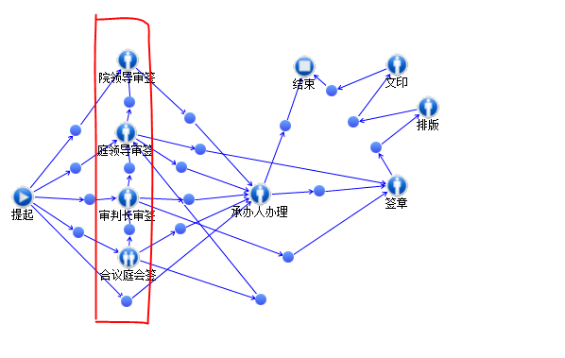
- 承办人提交【文书审批】流程，选择审签角色人员；
- 文书签批人员进行文书审签，其中上图红色框角色人员审批必须通过密钥登录方能审批，审批操作系统将自动检查电脑上是否插入电子密钥（key）；

文书审批提交
（1）方法一：个案操作中，可通过点击【文书报批】，选择报批文书，选择“下一步处理”，勾选“是否结案裁判文书”，填写“印数”，点击【保存并提交】进行文书报批操作；
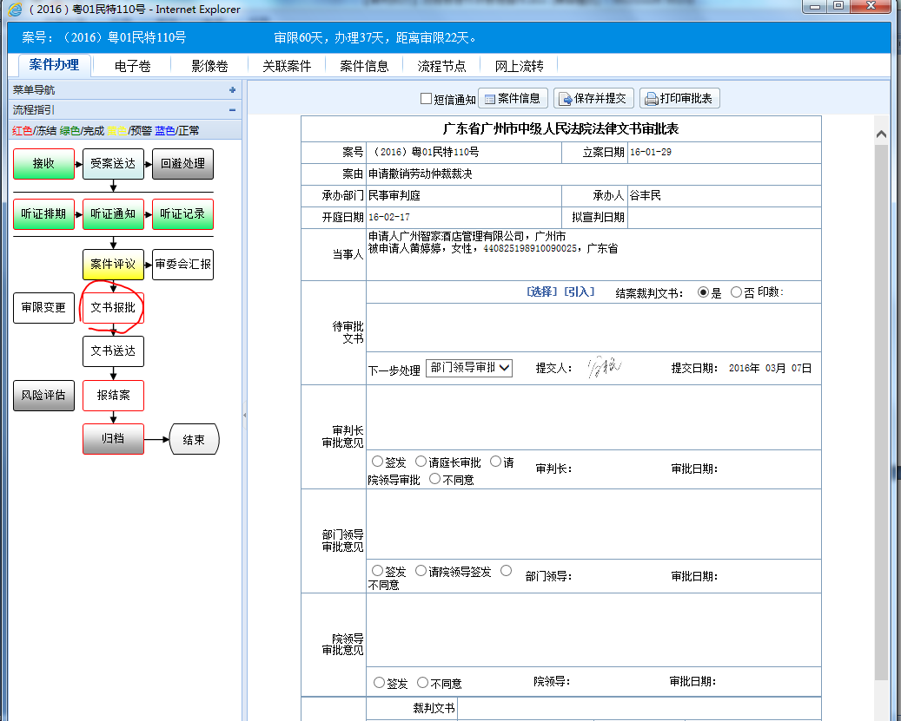

（2）方法二：选择案件（或点击个案操作），选择对应的文书，点【报批】，弹出申请审批工作界面；
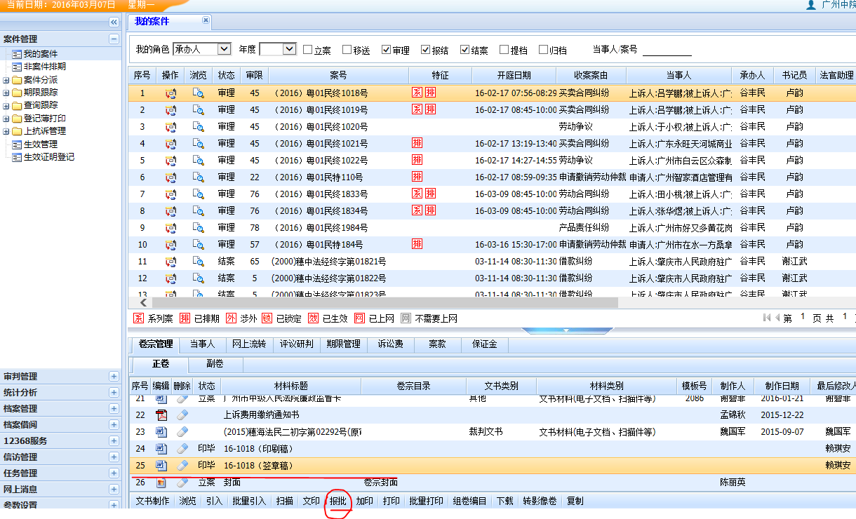
选择“下一步处理”，勾选“是否结案裁判文书”，填写“印数”，点击【保存并提交】即可提交审批；
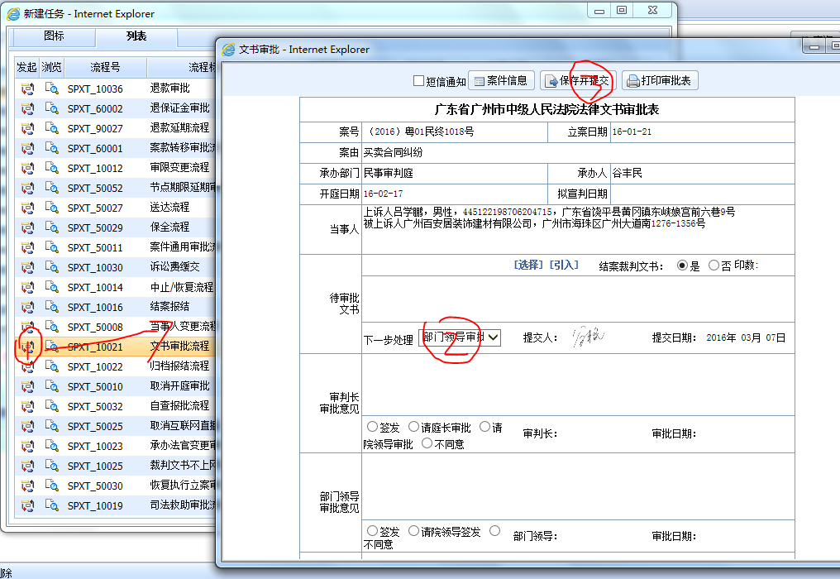

文书签批领导操作
- 各领导审签界面如下，选择审批结论，或填写意见点击【保存并提交】即可完成相应节点的审批；
- 可通过点击【编辑文书】进行文书编辑和查看文书修改痕迹；
